实验四 数组
- 实验目的
- 掌握一维数组和二维数组的定义、赋值和输入输出的方法。
- 掌握字符数组和字符串的使用。
- 掌握与数组有关的算法。
- 实验准备
- 复习数组的基本知识
- 复习字符串的特点和常用字符串处理函数。
- 实验步骤及内容
教材第6章习题3、5、6、13及额外补充的下题
- 5名学生（学号分别为001，002，003，004，005）3门课程（分别为数学、语文、英语）的考试成绩如下所示，计算每名学生的平均成绩以及获得每门课程最高分的同学的学号。
语文 数学 英语
001 82.5 90 78.5
002 75 88 92.5
003 95 65.5 70
004 81 72.5 86.5
005 89 98 66
- 实验报告
- 源程序。
1.
#include <printf.h>
int main() {

// 201833050025 成凯
// 求一个3*3的整型矩阵对角线元素之和

int rect[3][3] = {1, 2, 3,
4, 5, 6,
7, 8, 9};

int sum = rect[0][0] + rect[1][1] + rect[2][2] + rect[0][2] + rect[2][0];

printf("%d", sum);

return 0;
}

2.
#include <stdio.h>

#define N 5

int main() {

// 201833050025 成凯
// 将一个数组的值按逆序重新存放。例如，原来的顺序为8,6,5,4,1。要求改为1,4,5,6,8

int a[N];

for (int i = 0; i < N; ++i) {
scanf("%d", &a[i]);
}

int temp;
for (int i = 0, j = N - 1; i < j; ++i, --j) {
temp = a[i];
a[i] = a[j];
a[j] = temp;
}

for (int i = 0; i < N; ++i) {
printf("%d ", a[i]);
}

return 0;
}

3.
#include <printf.h>

int main() {

// 201833050025 成凯
// 输出以下的杨辉三角形（要求输出10行）

int a[20][20];

for (int i = 1; i <= 10; i++) {
for (int j = 1; j <= 10; j++) {
if (j == 1) {
// 第一列为1
a[i][j] = 1;
} else if (j > i) {
// 末尾补0
a[i][j] = 0;
// 跳出for，末尾补0，避免打印0
break;
} else {
a[i][j] = a[i - 1][j - 1] + a[i - 1][j];
}

printf("%d ", a[i][j]);
}

printf("\n");
}

return 0;
}

4.
#include <stdio.h>

int main() {

// 201833050025 成凯
// 将两个字符串连接起来，不要用strcat函数

char a[10], b[20], c[30];

gets(a);
gets(b);

int i;
for (i = 0; a[i] != '\0'; ++i) {
c[i] = a[i];
}

int j;
for (j = 0; b[j] != '\0'; ++j) {
c[j + i] = b[j];
}
c[j + i + 1] = '\0';

printf("%s", c);

return 0;
}

5.
#include <printf.h>

typedef struct {
char *stuId;
double scoreChinese;
double scoreMath;
double scoreEnglish;
} StuCourse;

void populateEntity(
StuCourse *stuCourse,
char stuId[4],
double scoreChinese,
double scoreMath,
double scoreEnglish
) {
stuCourse->stuId = stuId;
stuCourse->scoreChinese = scoreChinese;
stuCourse->scoreMath = scoreMath;
stuCourse->scoreEnglish = scoreEnglish;
}

double calculateAverageScore(StuCourse *stuCourse) {
return (stuCourse->scoreChinese + stuCourse->scoreMath + stuCourse->scoreEnglish) / 3;
}

int main() {

// 201833050025 成凯

StuCourse stu1;
StuCourse stu2;
StuCourse stu3;
StuCourse stu4;
StuCourse stu5;

populateEntity(&stu1, "001", 82.5, 90, 78.5);
populateEntity(&stu2, "002", 75, 88, 92.5);
populateEntity(&stu3, "003", 95, 65.5, 70);
populateEntity(&stu4, "004", 81, 72.5, 86.5);
populateEntity(&stu5, "005", 89, 98, 66);

StuCourse allStuCourse[5] = {stu1, stu2, stu3, stu4, stu5};

for (int i = 0; i < 5; ++i) {
printf("%s 平均分：%.2f\n", allStuCourse[i].stuId, calculateAverageScore(&allStuCourse[i]));
}

StuCourse maxChinese = allStuCourse[0];
StuCourse maxMath = allStuCourse[0];
StuCourse maxEnglish = allStuCourse[0];
for (int i = 0; i < 5; ++i) {
if (allStuCourse[i].scoreChinese > maxChinese.scoreChinese) {
maxChinese = allStuCourse[i];
}
if (allStuCourse[i].scoreMath > maxMath.scoreMath) {
maxMath = allStuCourse[i];
}
if (allStuCourse[i].scoreEnglish > maxEnglish.scoreEnglish) {
maxEnglish = allStuCourse[i];
}
}
printf("%s语文最高分：%.2f\n", maxChinese.stuId, maxChinese.scoreChinese);
printf("%s数学最高分：%.2f\n", maxMath.stuId, maxMath.scoreMath);
printf("%s英语最高分：%.2f\n", maxEnglish.stuId, maxEnglish.scoreEnglish);

return 0;
}
- 编译调试过程中出现的错误及修改情况，分析错误原因。
- 实验结果截屏。
1.
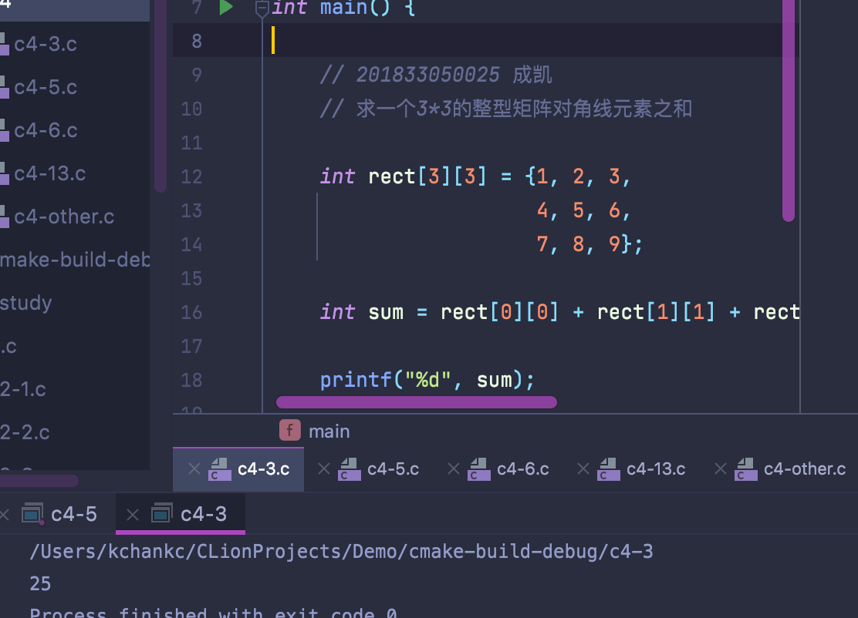
2.
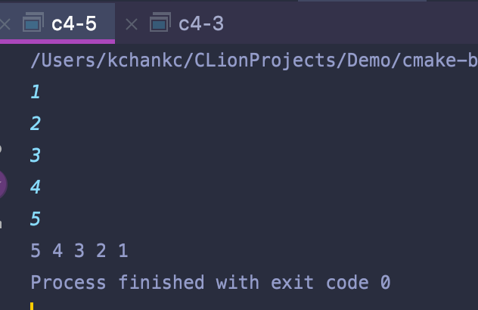

3.
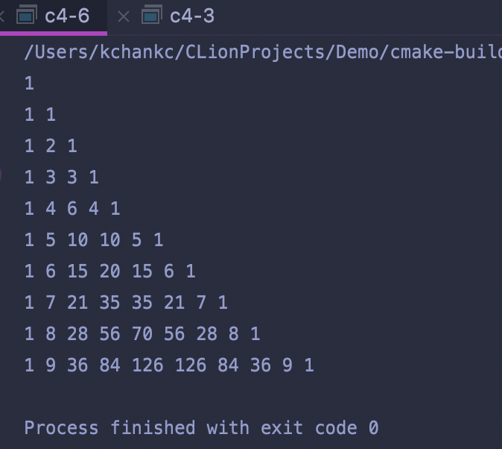

4.
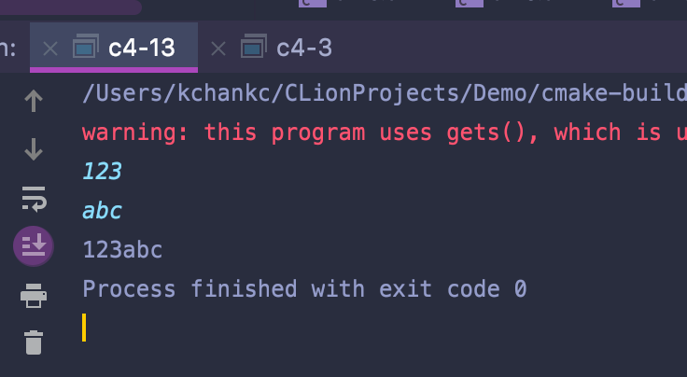

5.
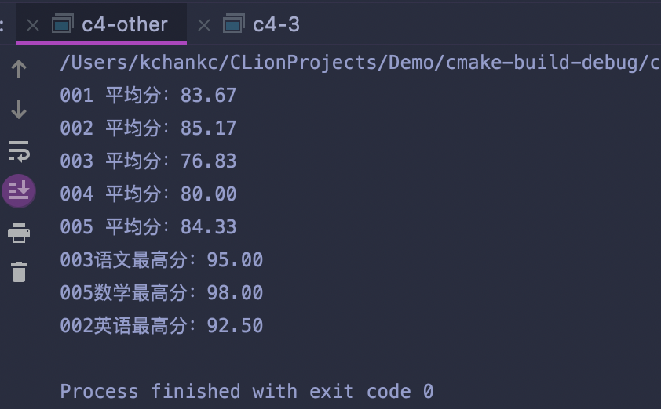

- 实验感受及体会。
学习掌握了一维和二维数组的使用，以及字符数组和字符串的使用，其中数组有关的算法，加深了理解。

